Графический компьютерный эксперимент.

Очень важную роль при исследовании физических явлений может оказать графический компьютерный эксперимент, в котором исследуется зависимость различных физических величин от других на графиках, выводимых на экран компьютерной программой.
В механике это может быть исследование зависимости ускорения, скорости, координаты, пройденного пути, импульса, потенциальной и кинетической энергии от времени. Исследование изменения параметров колебательного движения от времени в зависимости от начальной фазы, добротности колебательной системы, резонансные явления и т.д.
В МКТ и термодинамике это может быть исследование максвелловского распределения молекул по скоростям, исследование изо- и поли- газовых процессов, исследование циклов тепловых двигателей и т.д.
В электростатике это может быть исследование зависимости напряженности или потенциала электрического поля точечного заряда или системы зарядов от расстояния, исследование зависимости емкости плоского конденсатора от его параметров - расстояния между пластинами, площадью пластин и диэлектрической проницаемости диэлектрика и т.д..
В темах постоянный ток и ток в средах это может быть исследование ВАХ металлов, полупроводников, вакуума, электролитов и газов.
Хорошие графические исследования есть в компьютерной энциклопедии «Открытая физика» и некоторых других интерактивных изданиях. Неплохие программы могут быть созданы и учащимися на различных языках программирования. Рассмотрим некоторые из них.

- Кинематика.

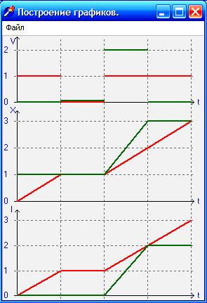
Графики скорости, координаты и пути равномерного движения. Большую роль при изучении кинематики играют графики скорости, ускорения, координаты и пути. В своей практике я уже много лет использую «многоэтажные» графики. Идея заключается в следующем. Допустим, дан график проекции скорости тела за несколько промежутков времени его движения. По этому графику необходимо построить график координаты, ускорения и пути. Возможны варианты : дан график ускорения, а надо построить графики скорости, координаты и пути и т.д..
Вашему вниманию предлагается две программы созданные моими учащимися :
- Первая программа ( см. рис. 1 ) позволяет по графику проекции скорости тела за три секунды равномерного движения, который генерируется случайным образом, выяснить : откуда, куда и как движется тело в течение первого, второго и третьего промежутков времени своего движения, а затем построить графики координаты и пути. В конце работы программа выставляет ученику оценку. Данная программа написана на языке Дельфи. Но по сути дела – это ремейк с программы, написанной много лет назад на Бейсике.
Рисунок 1.
- Вторая программа ( см. рис. 2 ), аналогично первой, позволяет по графику ускорения, который также генерируется случайным образом, выяснить параметры равнопеременного движения за первые три секунды и построить графики проекции скорости, координаты и пути.
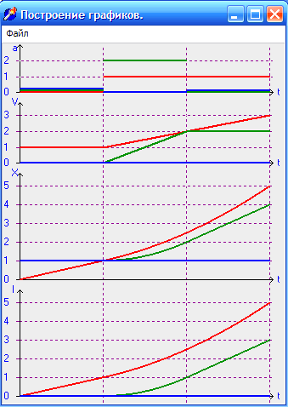
Обе программы позволяют учащимся глубже разобраться в графиках кинематических величин и в характере движения тел. Поскольку при каждом новом запуске программы графики не повторяются, то эти программы можно использовать не только при объяснении нового материала, но и при повторении и проведении контрольного опроса и даже контрольных работ.
Для учащихся, увлекающихся программированием можно предложить написать программы, в которых по графикам скорости или координаты строятся остальные графики. Я предлагаю учащимся написать следующие программы :
1. По графику координаты для 3-х секунд прямолинейного равномерного движения материальной точки построить графики проекции скорости и пути. График задается генератором случайных чисел.
2. По графику проекции скорости для 3-х секунд прямолинейного равномерного движения материальной
Рисунок 2. точки построить графики координаты и пути. График задается генератором случайных чисел.
3. По графику проекции скорости для 3-х секунд прямолинейного равнопеременного движения материальной точки построить графики ускорения, координаты и пути. График задается генератором случайных чисел.
4. По графику координаты для 3-х секунд прямолинейного равнопеременного движения материальной точки построить графики проекции ускорения, скорости и пути. График задается генератором случайных чисел.

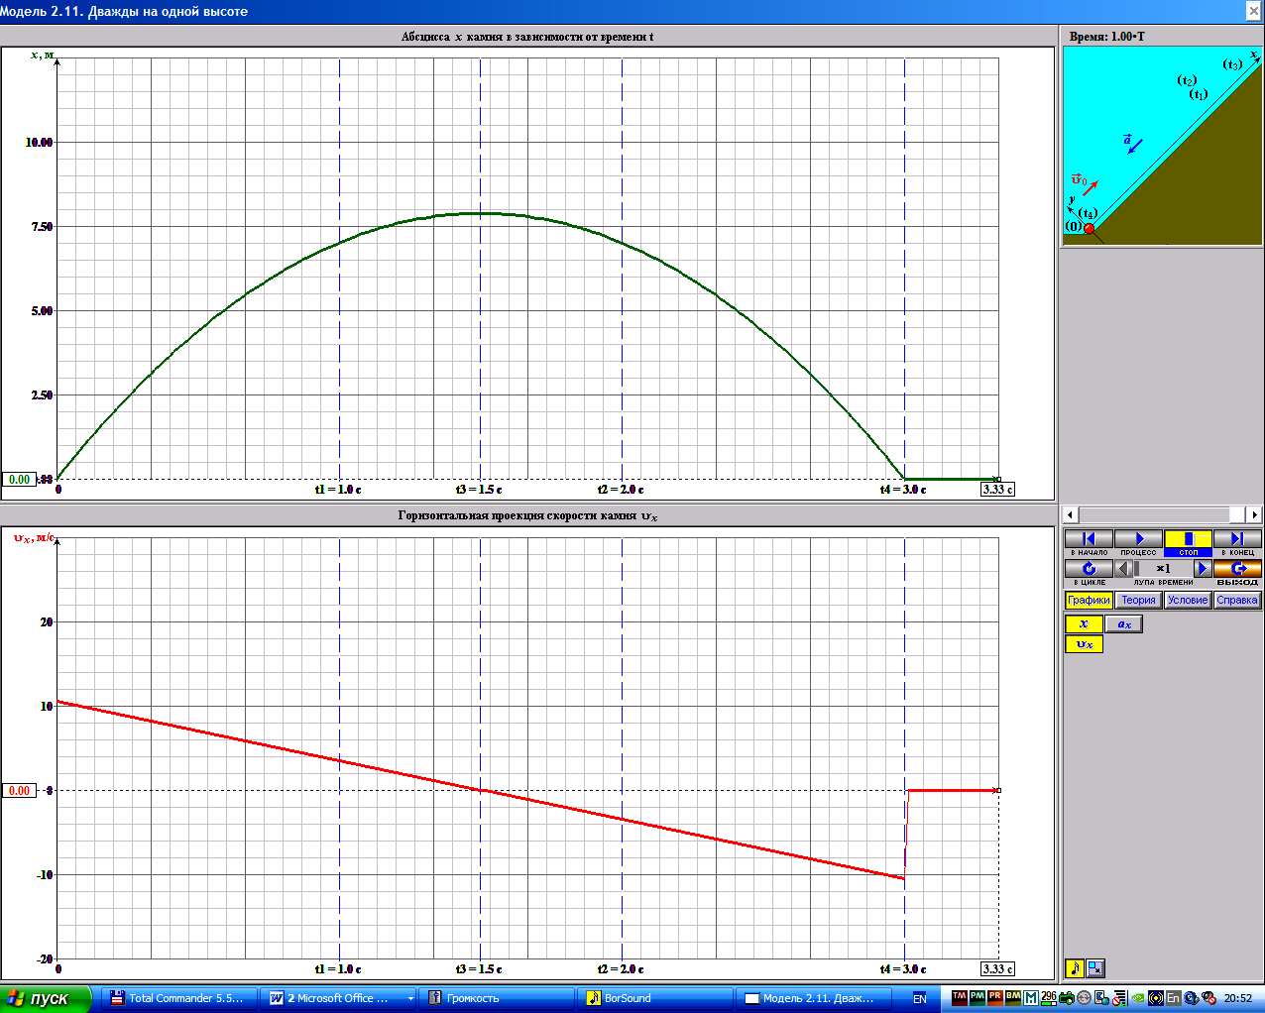
2. Динамика. Интересное графическое сопровождение компьютерного эксперимента есть в программах, разработанных Боревским Л.Я. , опубликованных на СD дисках «Курс физики XXI века ». Рассмотрим одну из таких программ по динамике. Называется она «Дважды на одной высоте». Идея программы позаимствована из одной очень распространенной задачи, которую наверняка решают на уроках все учителя физики.
«У основания наклонной плоскости находится тело. Ему сообщают начальную скорость, вектор которой параллелен наклонной плоскости, и тело начинает двигаться равнозамедленно, без трения вверх по наклонной плоскости. Достигнув максимальной высоты, оно будет двигаться вниз равноускоренно. Спрашивается : На какой высоте и в какие моменты времени тело будет находиться дважды ?». В общем виде эта задача решается несложно, но моменты времени для каждой высоты
Рисунок 3. приходится каждый раз вычислять вручную.
Боревский Л.Я. решает эту задачу очень просто и, что самое главное, очень наглядно. На экране синхронно с движением тела по наклонной плоскости ( см. рис. 3 ) строятся графики координаты и проекции скорости движущегося тела. Для того чтобы определить в какие моменты времени тело находилось на одной высоте, достаточно поднести к экрану линейку, установив ее на нужной Вам высоте, и из точек пересечения линейки с графиком координаты опустить перпендикуляры на ось времени. Кроме этого по данным графикам можно сформулировать довольно много эвристических задач по данному движению тела.
3. Законы сохранения. В качестве графической иллюстрации закона сохранения механической энергии рассмотрим программу преподавателя физики московской школы № 1326 Богданова К.Ю. из серии его программ «Физические игрушки». На рабочем столе изображена «мертвая петля». С помощью трех окон прокрутки у «мертвой петли» можно изменять высоту горки, длину горки и диаметр петли. Автор предлагает выбрать такое соотношение между высотой горки и диаметром петли, при котором тело не упадет с верхней точки петли. Во время скатывания тела можно следить за величинами нормального и тангенциального ускорений, графики которых вычерчиваются синхронно с движением тела. Данная программа позволяет предлагать учащимся серию эвристических задач, связанных с этим компьютерным экспериментом.
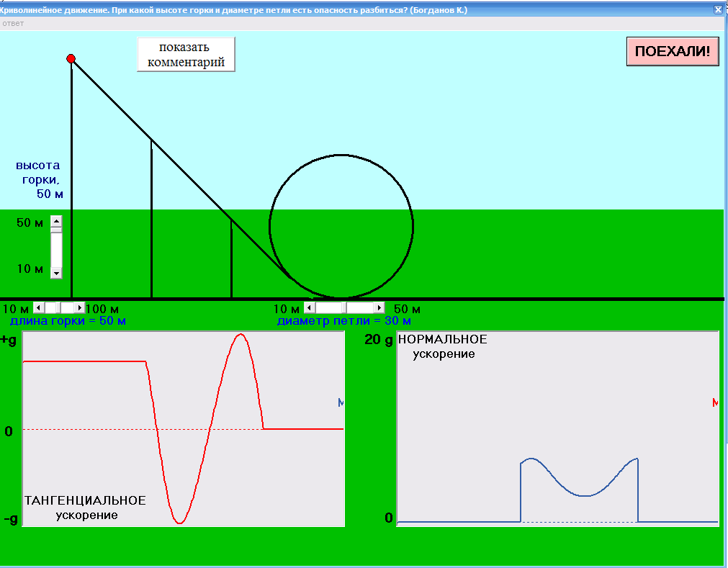
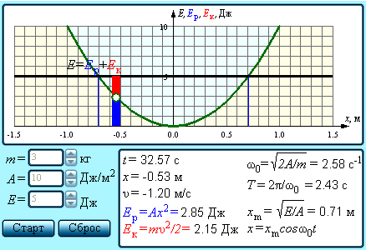
4. Механические колебания. В интерактивном курсе «Физика 7-11 классы» компании «Физикон» имеется программа, иллюстрирующая на графиках превращения потенциальной и кинетической энергий при гармонических колебаниях тела под действием квазиупругой силы, потенциальная энергия которой пропорциональна квадрату смещения тела из положения равновесия: E_{p} = Ax², где A > 0 – коэффициент пропорциональности. В случае колебаний груза на пружине A = k / 2, где k – жесткость пружины. Можно изменять массу m тела, совершающего колебательные движения, величину A и полную энергию системы E = E_{k} + E_{p}.
Графически показано соотношение между потенциальной и кинетической энергиями при колебаниях в любой момент времени.
Обратите внимание, что в отсутствие затухания полная энергия колебательной системы остается неизменной, потенциальная энергия достигает максимума при максимальном отклонении тела от положения равновесия, а кинетическая энергия принимает максимальное значение при прохождении тела через положение равновесия.

5. Молекулярная физика. В интерактивном курсе «Открытая Физика» компании «Физикон» имеется программа, иллюстрирующая Максвелловское распределение молекул по скоростям.
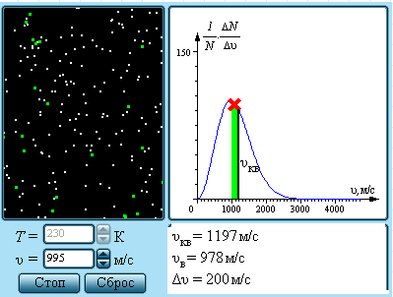
В сосуде, содержащем большое число молекул, устанавливается статистическое распределение молекул по скоростям, зависящее от абсолютной температуры – распределение Максвелла. Компьютерная модель предназначена для изучения равновесного распределения молекул по скоростям. На экран выводится кривая распределения при заданной температуре и вычисляются среднеквадратичная и наиболее вероятная υ_{в} скорости. Можно изменять температуру газа T и наблюдать смещение максимума кривой распределения. Все молекулы, скорости которых попали в выделенный интервал, в оригинале окрашиваются в зеленый цвет. Среднюю скорость молекул, попавших в выделенный интервал, можно изменять, перемещая интервал по оси скоростей. Можно качественно наблюдать за количеством и скоростью движения окрашенных молекул. Обратите внимание, что количество зеленых молекул максимально, когда выделенный интервал скоростей располагается вблизи максимума кривой распределения. Скорость таких молекул близка с наиболее вероятной скорости υ_{в}. Данная программа позволяет учащимся наглядно представить что при данной температуре, какой-бы высокой она не была, присутствуют молекулы как с очень малыми, так и с очень большими скоростями. Эта информация может быть использована при объяснении учащимся теории термоэлектронной эмиссии.

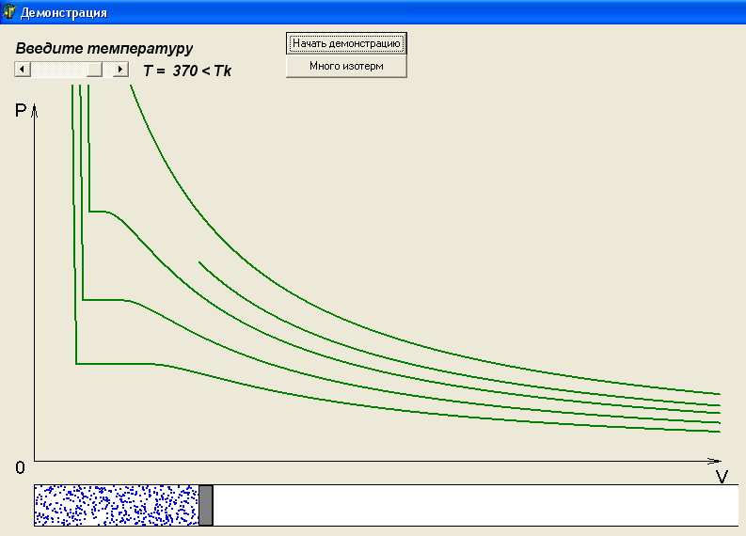
6. Свойства паров. При изучении газообразного состояния вещества очень важной проблемой является следующая проблема : Чем отличается пар от газа ? Решить эту проблему можно с помощью графиков, представляющих семейство изотерм реального пара. Моя ученица Косарева Марина написала программу, моделирующую данный графический эксперимент. На рабочем столе изображена система координат PV, в которой будут строиться графики изотерм реального пара для разных температур. Температуру пара можно изменять в окне прокрутки «Введите температуру». В нижней части рабочего стола находится модель прозрачного цилиндра с поршнем, под которым находится реальный водяной пар. Перед началом эксперимента поршень находится в крайнем левом положении. При нажатии кнопки «Начать демонстрацию» поршень начинает двигаться влево и синхронно с его движением строится изотерма для водяного пара при данной введенной температуре. При движении поршня концентрация молекул пара увеличивается ( это видно на представленном рисунке). Потом пар превращается в насыщенный ( на дне цилиндра появляется вода ) – на графике появится горизонтальная часть, так как давление насыщенного пара не зависит от объема. В конце графика давление резко возрастает, так как весь пар превратился в жидкость, а жидкости, как известно, практически не сжимаемы. Если температура пара будет выше критической, то горизонтального участка на графики изотермы не будет, следовательно, это будет газ. При нажатии на клавишу «Много изотерм» можно получить на рабочем столе целое семейство изотерм реально пара и газа.

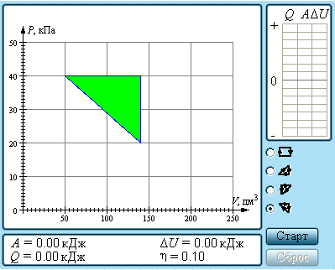
7. Термодинамические циклы. В этом разделе я хочу представить две программы. Первая - из интерактивного курса «Открытая Физика» компании «Физикон». Она так и называется «Термодинамические циклы». Компьютерная модель предназначена для изучения циклических процессов. Модель позволяет выбирать на плоскости (P, V) циклы различной формы и определять для каждого цикла коэффициент полезного действия η. Выводится энергетическая диаграмма, на которой представлены подводимое количество теплоты Q, совершенная работа A и изменение ΔU внутренней энергии.
Обратите внимание, что при полном обходе цикла совершенная работа численно равна площади цикла, а изменение внутренней энергии газа равно нулю.
Рабочим веществом в модели является 1 моль одноатомного идеального газа.
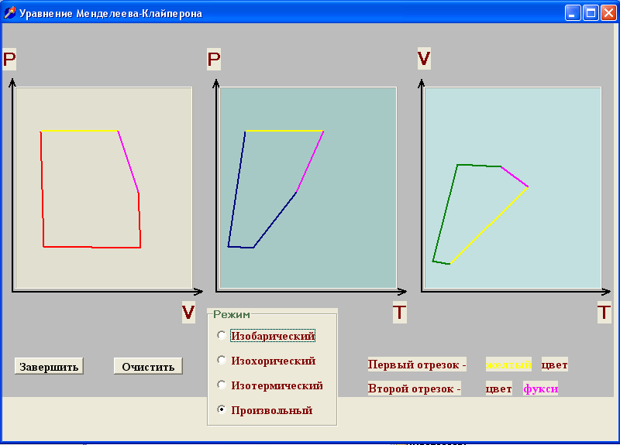
Вторая программа написана моей ученицей Млинник Дарьей. Она позволяет нарисовать в одной из систем координат PV, PT или VT любой термодинамический цикл и автоматически изобразить его в других системах координат. В программе есть несколько режимов работы : «Изобарический», «Изотермический», «Изохорический» и «Произвольный». Первые три режима предназначены для построения в трех системах координат изобары, изохоры и изотермы. На рисунке представлена работа программы в произвольном режиме. После запуска программы в системе координат PV я нарисовал мышкой произвольный цикл ( на рисунке слева ). После нажатия на кнопку «Завершить» программа нарисовала этот цикл в системах координат PT и VT ( на рисунке в середине и справа). Эта программа незаменима при решении графических задач на газовые законы. Ведь после ввода учителем в любой системе координат произвольного цикла, можно предложить учащимся нарисовать этот цикл в других системах координат на бумаге, а потом сравнить с тем, что выдаст программа после нажатия кнопки «Завершить».

8. Электростатика. Эта тема является одной из самых подходящих для графического эксперимента в курсе физики, поэтому я позволю себе привести в качестве примера несколько программ, заслуживающих, на мой взгляд, определенного внимания.
Принцип суперпозиции электрических полей. Программу создал учеником 11 класса Баринов Александр. Она позволяет разместить на рабочем столе любое количество положительных и отрицательных зарядов, различной величины. В верхней части рабочего стола есть несколько меню.
Меню «Файл» содержит подменю «Новая схема», «Открыть схему», «Сохранить схему».
Меню «Редактор» содержит подменю «Выйти в редактор», «Обновить поле», «Просчитать параметры точки».
Меню «Линии напряженности» содержит подменю «Построить» и «Исследовать».
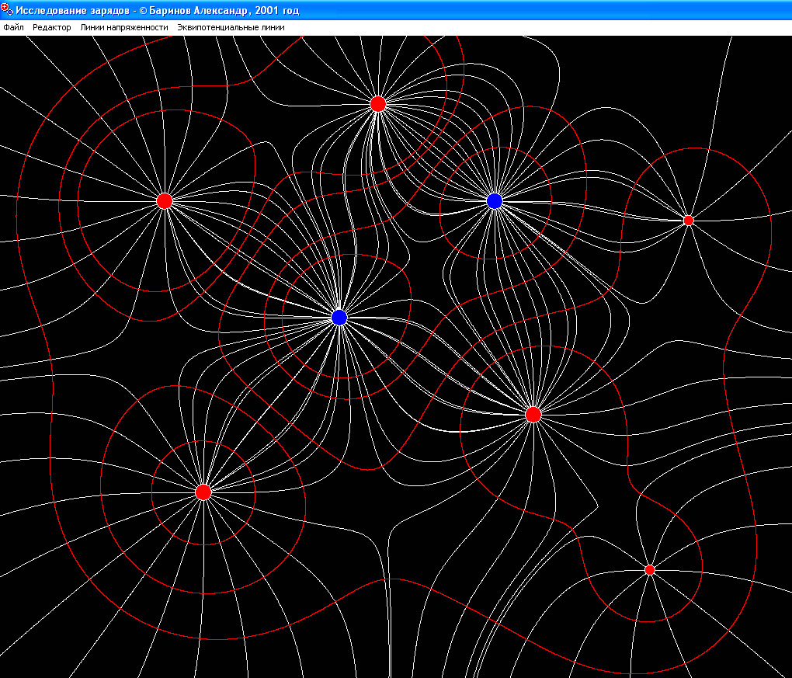
Меню «Эквипотенциальные линии» содержит подменю «Исследовать» и «Строить линии напряженности».
Работа с программой несложная. При открытии программы на рабочем столе появляется клетчатое поле. В клетках этого поля располагаются электрические заряды – положительные ( в оригинале красного цвета), при нажатии на левую кнопку мыши, и отрицательные ( в оригинале синего цвета), при нажатии на правую кнопку. Величина заряда определяется количеством нажатий на кнопки : один – маленький, два – побольше и т.д.
Для построения линий напряженности необходимо войти в меню «Линии напряженности» и войти в подменю «Построить». На рабочем столе будут построены линии напряженности введенной системы зарядов.
Для построения эквипотенциальных линий необходимо войти в меню «Эквипотенциальные линии» и войти в подменю «Исследовать». Помещая курсор в разные точки рабочего стола, и нажимая на левую кнопку мыши, получим эквипотенциальные линии (см. рисунок). Программу можно скачать с моего сайта www.physics-computer.by.ru.

График напряженности электрического поля системы заряженных металлических сфер.
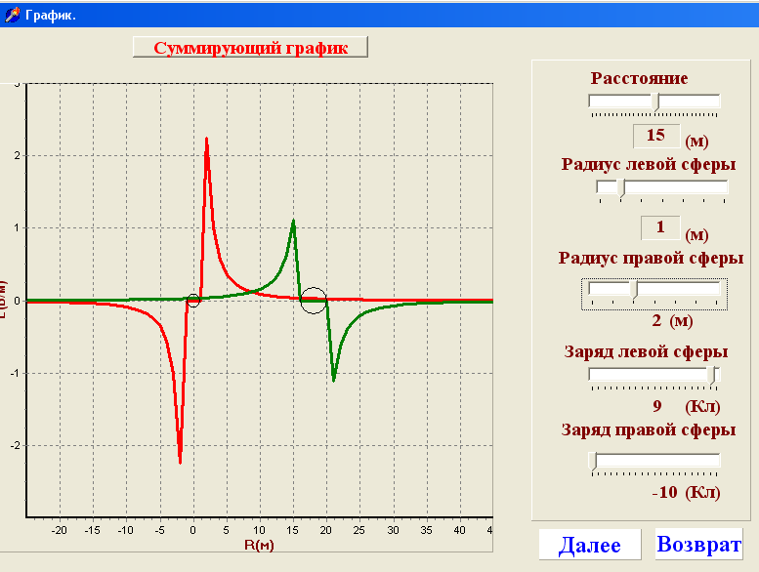
При изучении электрических полей, создаваемых точечными зарядами, заряженными сферами, заряженной плоскости, заряженными цилиндрами и т.д. можно провести исследования зависимости напряженности и потенциала электрического поля системы зарядов от расстояния. Мои ученики моделировали самые различные варианты этих систем. В качестве примера рассмотрим программу моей ученицы Ани Кузиной.
Программа позволяет исследовать зависимость напряженности электрического поля системы двух заряженных сфер от расстояния на линии, соединяющей центры этих сфер. На рабочем столе в левой части находится система координат Е(R), в которой строятся графики. В правой части находится панель ввода данных. На этой панели расположены окна прокрутки для ввода расстояния между зарядами, радиусов сфер и зарядов этих сфер в пределах от -10 до +10 Кулон. После ввода данных следует нажать кнопку «Далее» и на экране появится график напряженности левой сферы ( в оригинале красного цвета). После повторного нажатия кнопки «Далее» появится график напряженности для правой сферы ( в оригинале зеленого цвета). И наконец, если нажать на эту кнопку еще раз, то появится результирующий график напряженности, определяемый принципом суперпозиции полей. Я использую эту программу на уроках и факультативных занятиях следующим образом : задаю ученику параметры сфер и зарядов. Он строит на бумаге приблизительный график напряженности для первой сферы, второй сферы и результирующий график для обеих сфер. После этого вводим параметры сфер и зарядов в программу и запускаем ее. Затем сравниваем работу ученика и программы и делаем соответствующие выводы. Программу можно скачать с моего сайта www.physics-computer.by.ru.

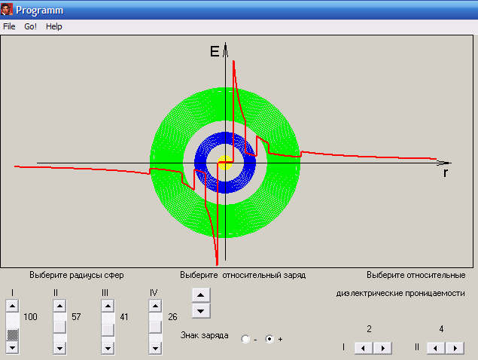
Напряженность и потенциал заряженной металлической сферы, окруженной несколькими диэлектрическими сферами. Для иллюстрации изменения напряженности и потенциала электрического поля внутри диэлектрика моими учениками создан ряд программ для графического компьютерного эксперимента.
Вашему вниманию предлагается программа, созданная учеником 10 класса Поляковым Станиславом. В центре рабочего стола находится заряженная металлическая сфера. Ее центр совпадает с началом системы координат E,r ( напряженность – расстояние). В нижней части рабочего стола находятся 4 окна прокрутки для ввода радиусов сфер, окружающих нашу заряженную сферу, кнопки ввода заряда центральной сферы ( величина и знак заряда) и кнопки выбора относительной диэлектрической проницаемости диэлектриков : ε_{r1} - диэлектрика заполняющего пространство между 1-й и 2-й сферой и ε_{r2} - диэлектрика заполняющего пространство между 3-й и 4-й сферами. После ввода данных необходимо нажать на кнопку “Go!”. На рабочем столе появится график зависимости напряженности электрического поля от расстояния внутри заряженной сферы ( Е=0), в вакууме и в диэлектрических сферах. Аналогичная программа есть и для исследования зависимости потенциала металлической заряженной сферы, окруженной несколькими диэлектрическими сферами.

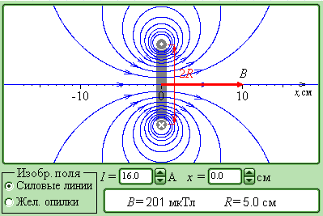
9. Магнитное поле. В интерактивном курсе «Физика 7-11 классы» компании «Физикон» имеется программа, иллюстрирующая магнитное поле кругового тока. Оно имеет сложную структуру. Сравнительно просто оно рассчитывается с помощью закона Био–Савара только для точек, лежащих на оси витка.
Компьютерная модель иллюстрирует структуру магнитного поля кругового тока и позволяет количественно измерять магнитное поле на оси. Качественная структура может быть показана в демонстрационном эксперименте с железными опилками.

10. Электромагнитные колебания. В интерактивном курсе «Открытая Физика» компании «Физикон» есть программа для исследования вынужденных колебаний в RLC контуре.
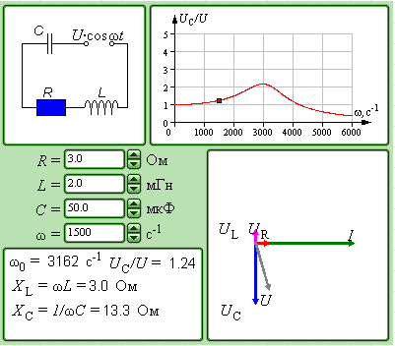
В компьютерной модели можно изменять параметры RLC контура, а также частоту ω внешнего источника. При изменении параметров на дисплее высвечивается новая резонансная кривая, на которой точкой отмечается результат компьютерного эксперимента. Одновременно высвечивается векторная диаграмма, на которой с помощью векторов изображаются колебания тока и напряжений на элементах цепи.
Обратите внимание, что при сильном затухании в контуре (т. е. при достаточно большом значении активного сопротивления R) максимум резонансной кривой несколько сдвигается в область низких частот относительно собственной частоты ω₀. «Острота» резонансной кривой сильно зависит от энергетических потерь в контуре. При увеличении активного сопротивления контура резонансная кривая становится менее «острой».
Между напряжением генератора и напряжением на конденсаторе имеется фазовый сдвиг, зависящий от соотношения между ω и ω₀. При резонансе фазовый сдвиг равен π / 2.
Соотношения между амплитудами напряжений и токов и их фазами при вынужденных колебаниях удобно анализировать с помощью векторных диаграмм, которые выводятся на в правой нижней части рабочего стола.
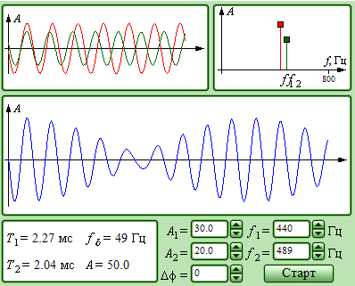
11. Сложение электромагнитных колебаний. При изучении сложения колебаний особый интерес у школьников вызывает сложение колебаний с близкими частотами. В интерактивном курсе «Физика 7-11 классы» компания «Физикон» имеется программа «Биения».
Она позволяет получить график биений возникающих в результате сложения двух колебаний, происходящих по одной прямой, с близкими частотами. В нижней части рабочего стола программы находятся окна ввода данных : амплитуд колебаний А₁ и А₂, частот колебаний f₁ и f₂ и сдвига фаз колебаний Δφ.
Графики введенных колебаний изображаются в верхней части рабочего стола программы.
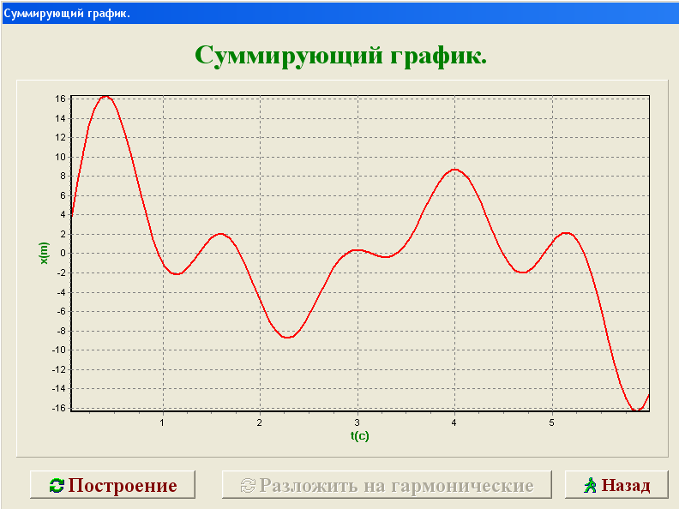
График результирующих колебаний ( биений) выводится в средней части рабочего стола, а в нижнем левом окне выводится значение частоты биений f_{б} и их амплитуда А. После детального рассмотрения всех возможностей этой программы можно поставить эксперимент с использованием виртуального осциллографа и двух реальных звуковых генераторов, описанный в газете «Физика» № 9/08 на стр.10. Вместе с этим полезно было бы продемонстрировать учащимся биения с помощью простейшего «Терменвокса» или показать фрагмент из видеофильма о Л.С.Термене.
Сложение двух взаимно перпендикулярных колебаний, в результате которого возникают фигуры Лиссажу, описано в газете «Физика» №11/08 на стр.30.
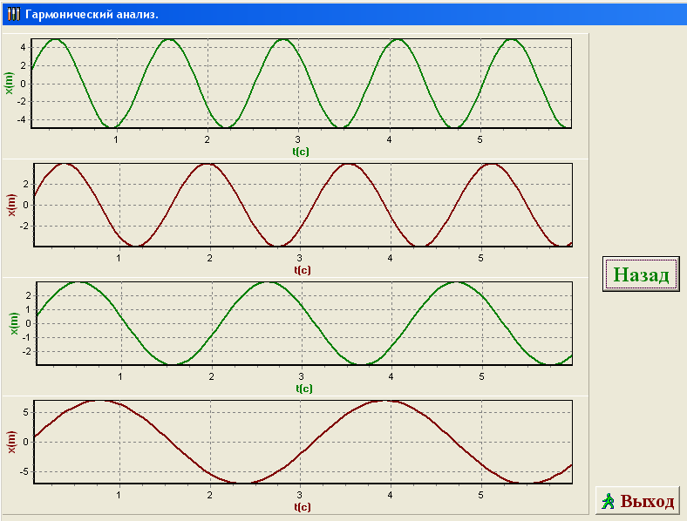
В заключение данной статьи я познакомлю читателей с программой, которая позволяет разложить сложное колебание в ряд простых гармонических колебаний. Программу создал ученик 11 класса Млинник Антон.
На верхнем рисунке изображен график сложного негармонического колебания. Программа раскладывает его на простейшие гармонические колебания, раскладывая его в ряд Фурье.
В результате разложения на экран выводятся гармонические составляющие сложного колебания ( см. нижний рисунок).
На этом я заканчиваю рассмотрение вопросов связанных с графическим компьютерным экспериментом и графическим сопровождением демонстрационных и моделирующих программ.
В следующей статье из этого цикла я познакомлю Вас с вычислительным компьютерным экспериментом. Если у читателей возникнут вопросы, то пишите мне по адресу levp@rambler.ru.

